Аудит сайта XXXXX.RU

Оглавление
Контент 3
Качество текстового контента 3
Качество графического контента 3
Качество видео контента 3
Качество заголовков 3
Тайтлы страниц 3
Заголовки h1 страниц 4
Перелинковка 4
Юзабилити магазина 4
Возможные фильтры со стороны ПС 5
Ссылочная масса 5
Стратегия продвижения 7
Расширение ядра запросов 7
Конструкторы 7
Развивающие игрушки 9

Контент

Качество текстового контента
Достоинства:
- Уникальность
Недостатки:
- Текст не структурирован (отсутствуют подзаголовки, списки, ссылки не видно (не подчеркнуты, сливаются с цветом текста))
- Нет разделения текста на логические блоки, текст размещен единым полотном
- Размещение текста фактически в подвале страниц сайта
- Не все категории товаров наполнены текстом (например, http://www.xxxxx.ru/konstruktory/elektronnyj-konstruktor/, http://www.xxxxx.ru/konstruktory/magnitnyj-konstruktor/)

Качество графического контента
Иллюстрации товаров присутствуют в минимальном необходимом объеме. Рекомендуется добавление дополнительных графических изображений товаров (с разных ракурсов, в реальной обстановке, с сопутствующими товарами (например, коляска для куклы вместе с куклой)), установка нового движка просмотра изображений (примеры реализации можно посмотреть на сайтах sapato.ru, lamoda.ru, butik.ru).

Качество видео контента
Видео контент на сайте отсутствует. Рекомендуется добавление видео материалов, содержащих информацию по эксплуатации товаров (процесс игры с ребенком, процесс сборки конструктора, презентация игрушки и т.д.). Возможные пути реализации – взаимодействие с конечными покупателями (предоставление реального видео контента за скидку на текущую покупку или последующие, за какие-либо подарки к покупкам, на безвозмездной основе), а также самостоятельное создание материалов (презентаций).

Качество заголовков
Тайтлы страниц представляют собой набор ключевых слов через запятую, составлены не грамотно, в т.ч. с точки зрения пунктуации. Пример:
http://www.xxxxx.ru/detskaya-mebel/ - XXXXX.RU - купить детскую мебель, интернет-магазин детской мебели с доставкой, в Москве и Санкт-Петербуге
Для ключевых слов, используемых в тайтле, наиболее оптимальный вариант будет выглядеть вот так:
Купить детскую мебель в интернет-магазине с доставкой в Москве и Санкт-Петербуге - XXXXX.RU
или
XXXXX.RU - Купить детскую мебель в интернет-магазине с доставкой в Москве и Санкт-Петербуге
Заголовки h1 страниц сайта дублируют название верхней категории. Пример:
http://www.xxxxx.ru/detskaya-mebel/detskie-krovatki-krovatki-manezhi/drewex/ - Детская мебель Детские кроватки Drewex
Для данной страницы оптимальным будет заголовок:
Детские кроватки Drewex

Перелинковка
Как таковая перелинковка на сайте отсутствует. Присутствуют случайные ссылки из текста на внутренние страницы текущей категории. Перелинковка должна подразумевать под собой:
- В первую очередь, навигацию для посетителя. Ссылки расположенные в подвале и сливающиеся с текстом не видно, кроме того они фактически дублируют ссылки на категории расположенные в блоке ссылок над товарами.
- Не только навигацию в рамках текущего раздела, но и ссылки на другие разделы сайта

Юзабилити магазина
- Мелкий шрифт сильно мешает восприятию информации, провоцирует посетителей на отказ
- Отсутствует выбор товаров по возрасту, отсутствует указание возрастной группы на товарных карточках
- Неудобное расположение корзины (не сразу видно, где находится, приходится искать), рекомендуется классическое расположение в верхнем правом углу
- Много отказов из-за отсутствия товаров
- Неудобный движок просмотра изображений товаров
- Достаточно узкий поиск, по запросу к поиску «санки для кукол» товар находится, а по запросу «санки для куклы» уже нет
- Основная страница входа – главная страница сайта. В нашем случае главная страница представляет собой набор беспорядочно накиданных ссылок на случайные категории и товары. Отсутствует логика преподнесения контента и навигации. Рассмотрим несколько сайтов из топа по запросу «интернет магазин детских игрушек»:
http://www.ladoshka.ru/
http://www.igromag.ru/
http://www.pchelenok.com/
Все 3 сайта имеют четко структурированный контент, а именно: мы видим четкие разделы и их внутреннее описание, видим разделение для мальчиков и девочек, видим представленные бренды (в виде меню или в виде фильтра поиска).
В нашем случае самым логичным, что есть на главной странице сайта, является левое меню, но оно не достаточно информирует покупателя о том, что находится в каждом разделе, кроме того, как было указано выше, оно имеет достаточно мелкий шрифт.
- Дублирование меню на страницах категорий. Меню над товарами ничем принципиальным не отличается от левого меню, ничем не облегчает поиск нужного раздела, занимает лишнее место на странице. Варианты замены: фильтр по производителям и проиллюстрированные блоки со ссылками на внутренние разделы; убрать дубли ссылок из левого меню и структурировать меню выше товаров (в 2 колонки, по типу товаров, по брендам).
- Ссылки из текста не видно, т.к. они не имеют нижнего подчеркивания и сливаются с цветом текста.

Возможные фильтры со стороны ПС
Занижение сайта в поисковой выдаче возможно за некачественный контент, так называемые «тексты, написанные не для людей, а для роботов», попадают под пункт 3.7. лицензии на использование поисковой системы Яндекса (поисковый спам).

Ссылочная масса
xxxx.ru (ТИЦ 1000)
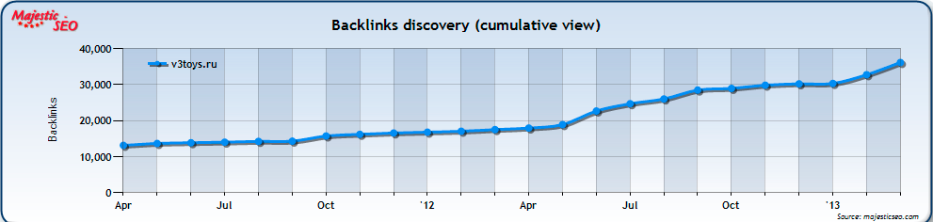
xxxx.ru (ТИЦ 550)
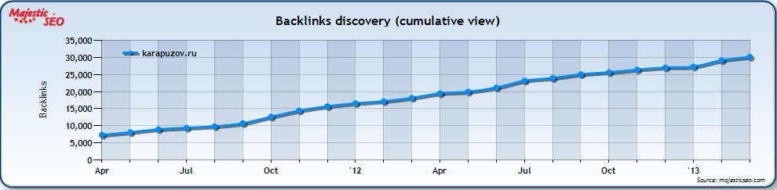
xxxx.ru (ТИЦ 850)
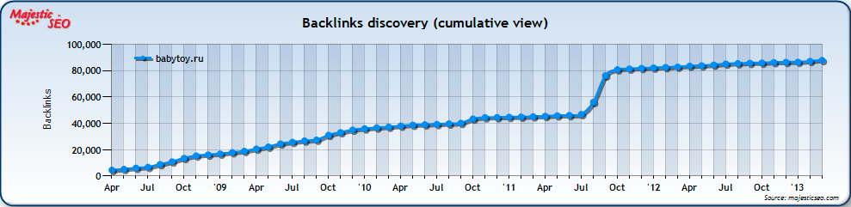
xxxx.ru (ТИЦ 275)
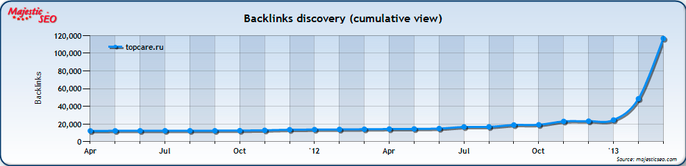

xxxx.com (ТИЦ 950)
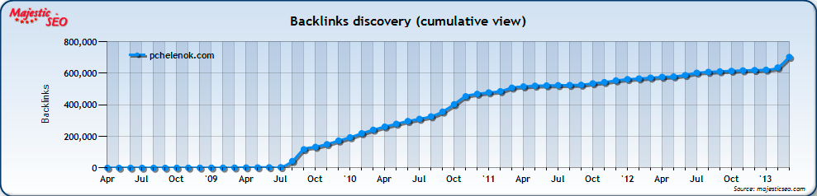
xxxx.ru (ТИЦ 800)
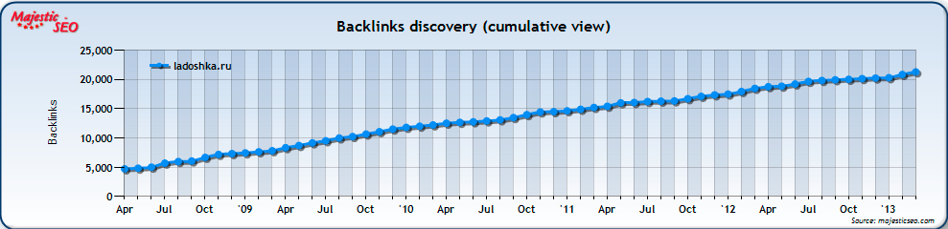
xxxx.com (ТИЦ 650)
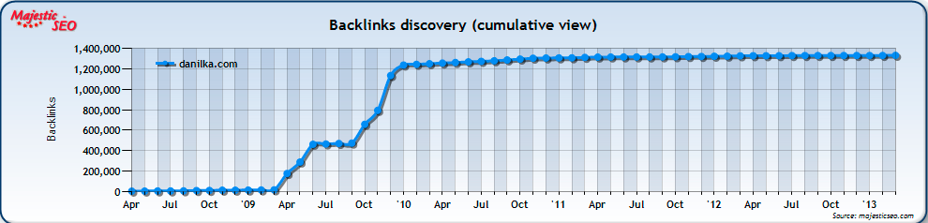

Xxxxx.ru (ТИЦ 300)
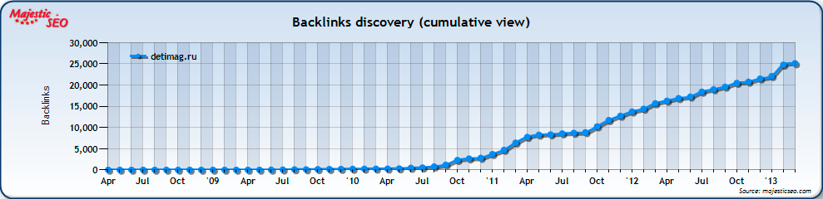
По данным статистики сервисов majesticseo.com и solomono.ru, а также по значениям ТИЦ:
- Конкуренты имеют большую общую ссылочную массу
- Конкуренты имеют большую ссылочную массу с тематических ресурсов (видно при просмотре доноров, а также видно по показателю ТИЦ)
- Ссылочная масса конкурентов имеет более широкий анкор лист
- Рост ссылочной массы имеет более длительный срок (возраст ссылок больше)

Стратегия продвижения
- Наращивание ссылочной массы. Большое значение будут иметь ссылки с тематических ресурсов, а также разнообразный анкор лист. Предпочтительнее закупка статей на тематических ресурсах (порталы и блоги на тему «Дом и семья», «Малыш и мама», «Для детей»), закупка ссылок из ЯК своей/смежной рубрики.
- Расширение ядра запросов. Будет способствовать охвату большей аудитории, а также расширению анкор листа.
- Переработка оптимизационных текстов: разделение полотна текста на несколько блоков, сокращение объема текста, использование вхождений ключевых слов в текстах ссылок на категории/товары.
- Переработка подачи контента на входных страницах сайта. Основная задача входных страниц – задать верное направление посетителю, например, по возрасту ребенка, по полу или по наиболее популярным категориям (куклы. конструкторы). Посетитель должен просто и быстро понимать, где он находится и куда дальше ему двигаться. Для этого необходимы: логичная навигация (например, пол->возраст->популярная категория), иллюстрирование категорий (добавить к ссылкам на категории тематические изображения), комфортный для изучения информации шрифт текста и ссылок.
- Корректировка тайтлов и заголовков.
- Добавление иллюстраций и видео материалов, отзывов о товарах.

Расширение ядра запросов

Конструкторы
лего конструктор
конструктор магнитный
конструкторы для мальчиков
знаток электронный конструктор
конструктор кроха
конструктор лего для мальчиков
лего конструктор купить
конструктор лего для девочек
электронный конструктор
металлический конструктор
конструктор детский
деревянный конструктор
lego конструктор
мега блокс конструктор
игры конструктор лего
конструктор для девочек
mega bloks конструктор
конструктор лего звездные войны
лего сити конструктор
магнитный конструктор bornimago
магнитный конструктор smartmax
конструкторы для детей
конструктор лего френдс
электронный конструктор знаток 999 схем
детский конструктор металлический
конструктор лего дупло
железный конструктор
конструктор лего пираты карибского моря
3d конструктор
деревянные конструкторы для детей
магнитный конструктор magnetic
мягкий конструктор
купить конструктор
лего властелин колец конструктор
магнитный конструктор купить
пластмассовый конструктор
конструктор деревянный дом
конструктор лего нинзяго
металлический конструктор для мальчиков
магнитный конструктор для малышей
конструктор кроха железная дорога
конструктор lego friends
деревянный конструктор разборный домик
электронный конструктор знаток 180 схем
конструктор кроха 420 элементов
lego конструктор купить
магнитный конструктор для девочек
конструктор детский пластмассовый
конструктор деревянный домик
конструктор железная дорога
конструктор лего бэтмен
lego star wars конструктор
детский конструктор крупный
конструктор кроха автодорога
конструктор детский купить
конструктор металлический для уроков труда
конструктор мега блокс для малышей
конструктор лего гарри поттер купить
купить конструктор кроха
купить электронный конструктор
металлический конструктор купить
звёздные войны конструктор купить
конструктор лего френдс для девочек
электронный конструктор знаток 320 схем
конструктор кроха 501
купить конструктор лего для девочек
игры конструктор для девочек
магнитный конструктор magneticus
игры конструктор лего сити
деревянный конструктор купить
конструктор мегаблокс купить
детский конструктор на магнитах
металлический конструктор для детей
конструктор онлайн для детей
конструктор лего купить в москве
детский конструктор кроха
конструктор лего полицейский участок
конструктор лего ниндзя го
детский магнитный конструктор
детский деревянный конструктор
конструктор для мальчиков 10 лет
детский конструктор лего
конструктор мега блок
поезда игры конструктор лего ролики
конструктор lego duplo
электронный конструктор для детей
деревянные кубики конструктор
большой металлический конструктор
конструктор mega bloks чаггингтон
тачки лего конструктор
лего гарри поттер конструктор
купить дешево конструктор лего
купить конструктор для мальчиков

Развивающие игрушки
развивающие игрушки
развивающие деревянные игрушки
детские развивающие игрушки
развивающие игрушки для детей
магазин развивающих игрушек
магазин развивающих игрушек в москве
интернет магазин развивающих игрушек
развивающие игрушки для новорожденных
игрушки развивающие от 1 года
купить развивающие игрушки
развивающие игрушки для малышей
развивающие деревянные игрушки интернет магазин
купить развивающие игрушки для детей
деревянные развивающие игрушки для детей
мягкие развивающие игрушки
развивающие игрушки от 6 месяцев
развивающие игрушки из дерева
игрушки развивающие деревянные купить
развивающие игрушки для девочек
детские развивающие игрушки купить
магазин развивающих игрушек для детей
развивающие игрушки от 3 лет
игрушки развивающие 5 лет
магазин детских развивающих игрушек
развивающие игрушки от года
развивающие музыкальные игрушки
развивающие игрушки для мальчиков
детские развивающие игрушки до года
интернет магазин развивающих игрушек москва
развивающие игрушки от 2 лет
интернет магазин детских развивающих игрушек
недорогие развивающие игрушки
развивающие игрушки от 4 лет

